МИНИСТЕРСТВО НАУКИ И ВЫСШЕГО ОБРАЗОВАНИЯ РОССИЙСКОЙ ФЕДЕРАЦИИ
Федеральное государственное бюджетное образовательное учреждение
высшего образования
Северо-Восточный государственный университет

ИНСТИТУТ ЦИФРОВЫХ ТЕХНОЛОГИЙ И ЭКОНОМИКИ
Кафедра точных и естественных наук

Отчет
по дисциплине Б2.О.01(У) «Учебная технологическая практика»
начало практики: 01.07.2022, длительность 2 недели

Выполнила:
Студентка 2 курса, гр. ПИБ-01
Панарина Валерия Алексеевна

Руководитель практики:
старший преподаватель кафедры
ТиЕН
Марсенич Ирина Анатольевна

Магадан, 2022
Оглавление

Цели и задачи практики 3
Отчет по заданию 4
1. Постановка задачи 4
2. Логическая и физическая структура сайта 4
3. Технологии разработки сайта 5
3.1 Таблица стилей CSS 12
3.2 Элементы JS 14
4. Модель базы данных 18
5. Реализация личного кабинета 19
Заключение 26
Список использованных источников 27

Цели и задачи практики

Целью учебной вычислительной практики является закрепление теоретических знаний и умений, получение практического опыта в области квалифицированного использования средств вычислительной техники при решении прикладных задач.
Длительность учебной вычислительной практики составляет 2 недели.
В программу практики входит выполнение индивидуального задания по разработке главной страницы и личного кабинета для Web-сайта.

Задание на учебную вычислительную практику предполагает:
  - Ознакомление с работой HTTP сервера Apache.
  - Работу с базой данных MySQL.
  - Работу с системой управления базами данных phpMyAdmin.
  - Изучение языка программирования PHP.
  - Установку и настройку сервера Apache, MySQL, phpMyAdmin, PHP.
  - Разработку личного кабинета для Web-сайта.

Отчет по заданию

Постановка задачи
Разработать личный кабинет для Web-сайта (например, сайта интернет-магазина), используя основные технологии веб-разработки (HTML, CSS, JS, PHP).
Личный кабинет должен содержать:
- Форму авторизации
- Форму регистрации
- Возможность смены пароля
- Возможность восстановления забытого пароля
- Возможность использования сессий
- Привязку личного кабинета к базе данных с использованием PDO
- Хранение паролей в зашифрованном виде (использование хэшей)
- Страницу с личными сведениями
- Оформление сайта (использование css, bootstrap)
- Возможность перехода между функциями
В ходе выполнения задания нужно разработать собственный шаблон оформления на основе CSS, написать коды программных модулей на PHP, для реализации отображения личного кабинета и регистрации в системе, управления учетными записями в системе, выход из системы. Для управления учетными записями использовать СУБД MySQL. Требуется обработка ошибок регистрации.

Логическая и физическая структура сайта
Для реализации задания был выбран сайт магазина одежды. Сайт состоит из основной страницы с товарами и описаниями, страницы корзины покупателя, а также личного кабинета и набора вспомогательных страниц-форм, с помощью которых осуществляется авторизация, регистрация, изменение личных данных пользователя, а также восстановление забытого пароля.
Для хранения данных пользователя, а также для хранения списка товаров используются php-сессии. В качестве базы данных был выбран MySql с phpMyAdmin. Реализация подключения к базе данных из php кода сделана на основе PDO.
Для разработки использовался редактор VS Code с набором плагинов.
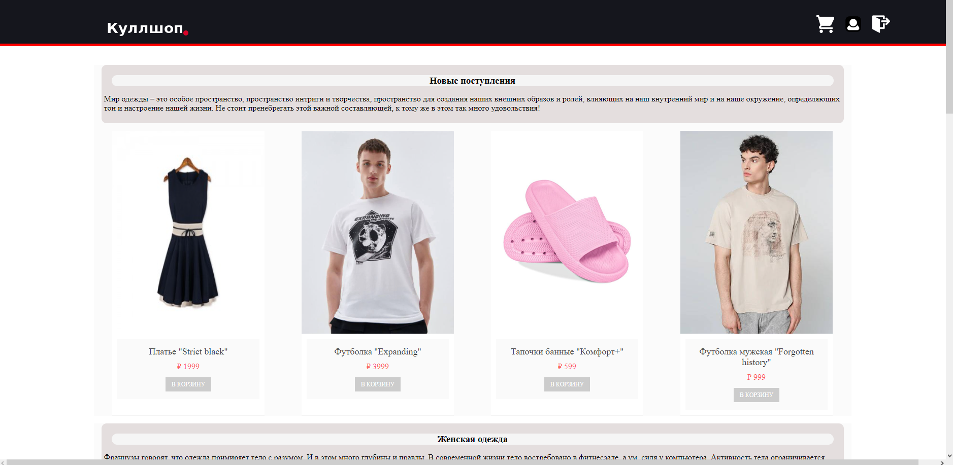
Рисунок 1 Главная страница магазина

Технологии разработки сайта
Основная разметка HTML
Основной макет, представляющий собой единый стиль оформления сайта, состоит элементов header и footer.
Элемент header содержит в себе меню навигации по функциям сайта: переход на страницу с товарами, в корзину, в личный кабинет, а также кнопку logout.
Элемент footer содержит общую информацию о сайте, различные полезные пользователю ссылки, а также навигацию по категориям.
Скриншоты данных элементов представлены ниже.
Рисунок 2 Элемент header
HTML-разметка данного элемента выглядит следующим образом:
<header class="header">
<div class="header-logo">
<a href="/" class="logo">
<img src="./img/logo.png" alt="">
</a>
</div>
<div class="header-menu">
<div class="card-place">
<a href="/card.php"><img src="./img/icons/card-icon.png" alt="">
</a>
</div>
<div class="account-place">
<a href="lk.php"><img src="./img/icons/account-icon.png" alt="">
</a>
</div>
<div class="logout-place" id="menu-logout-wrapper">
<a href="/logout.php" ><img src="./img/icons/logout-icon.png" alt="">
</a>
</div>
</div>
</header>

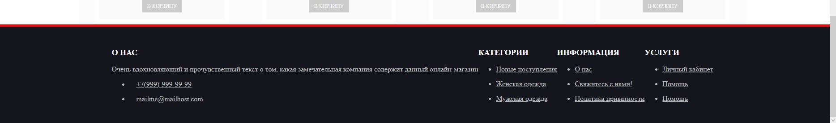
Элемент footer выглядит следующим образом:
Рисунок 3 Элемент Footer
Он устроен полностью аналогично элементу Header. Его код представлен ниже.

<footer id="footer">
<div class="footer-container">
<div class="footer">
<h3 class="footer-title">О нас</h3>
<p>Очень вдохновляющий и прочувственный текст о том, какая замечательная компания содержит данный онлайн-магазин</p>
<ul class="footer-links">
<li><a href="#"><i class="fa fa-phone"></i>+7(999)-999-99-99</a></li>
<li><a href="#"><i class="fa fa-envelope-o"></i>mailme@mailhost.com</a></li>
</ul>
</div>
<div class="footer">
<h3 class="footer-title">Категории</h3>
<ul class="footer-links">
<li><a href="/index.php#products-new">Новые поступления</a></li>
<li><a href="/index.php#products-woman">Женская одежда</a></li>
<li><a href="/index.php#products-man">Мужская одежда</a></li>
</ul>
</div>
<div class="footer">
<h3 class="footer-title">Информация</h3>
<ul class="footer-links">
<li><a href="#">О нас</a></li>
<li><a href="#">Свяжитесь с нами!</a></li>
<li><a href="#">Политика приватности</a></li>
</ul>
</div>

<div class="footer">
<h3 class="footer-title">Услуги</h3>
<ul class="footer-links">
<li><a href="/lk.php">Личный кабинет</a></li>
<li><a href="/card.php">Помощь</a></li>
<li><a href="/google.ru">Помощь</a></li>
</ul>
</div>
</div>
</footer>
Основная часть главной страницы представляет собой список товаров онлайн-магазина, перемежающийся изречениями на тему моды. Данный список товаров построен на основе css свойства display:flex.
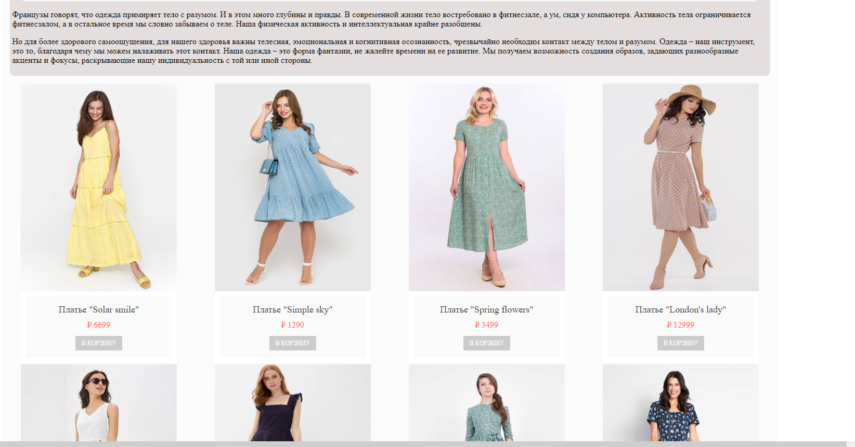
Ниже следуют скриншот и код списка товаров.
Рисунок 4 Список товаров интернет-магазина
<div class="products-sections">
<div class="products-section-light">
<div class="products-section-description">
<a name="products-new"></a>
<h3>Новые поступления</h3>
<p>Мир одежды – это особое пространство, пространство интриги и творчества, пространство для создания наших внешних образов и ролей, влияющих на наш внутренний мир и на наше окружение, определяющих тон и настроение нашей жизни. Не стоит пренебрегать этой важной составляющей, к тому же в этом так много удовольствия!</p>
</div>
<div class="products">
<div class="products-row">
<div class="product-item">
<img src="./img/products/1.jpg">
<div class="product-list">
<h3>Платье "Strict black"</h3>
<span class="price">₽ 1999</span>
<a href="" class="button" onclick="AddToCard(1)">В корзину</a>
</div>
</div>

<div class="product-item">
<img src="./img/products/11.jpg">
<div class="product-list">
<h3>Футболка "Expanding"</h3>
<span class="price">₽ 3999</span>
<a href="" class="button" onclick="AddToCard(11)">В корзину</a>
</div>
</div>

<div class="product-item">
<img src="./img/products/21.jpg">
<div class="product-list">
<h3>Тапочки банные "Комфорт+"</h3>
<span class="price">₽ 599</span>
<a href="" class="button" onclick="AddToCard(21)">В корзину</a>
</div>
</div>

<div class="product-item">
<img src="./img/products/10.jpg">
<div class="product-list">
<h3>Футболка мужская "Forgotten history"</h3>
<span class="price">₽ 999</span>
<a href="" class="button" onclick="AddToCard(10)">В корзину</a>
</div>
</div>
</div>
</div>
</div>
<div class="products-section-light">
<div class="products-section-description" >
<a name="products-woman"></a>
<h3>Женская одежда</h3>
<p> Французы говорят, что одежда примиряет тело с разумом. И в этом много глубины и правды. В современной жизни тело востребовано в фитнесзале, а ум, сидя у компьютера. Активность тела ограничивается фитнесзалом, а в остальное время мы словно забываем о теле. Наша физическая активность и интеллектуальная крайне разобщены.</p>
<p> Но для более здорового самоощущения, для нашего здоровья важны телесная, эмоциональная и когнитивная осознанность, чрезвычайно необходим контакт между телом и разумом. Одежда – наш инструмент, это то, благодаря чему мы можем налаживать этот контакт.

Наша одежда – это форма фантазии, не жалейте времени на ее развитие. Мы получаем возможность создания образов, задающих разнообразные акценты и фокусы, раскрывающие нашу индивидуальность с той или иной стороны.
</p>
</div>
<div class="products">
<div class="products-row">
<div class="product-item">
<img src="./img/products/2.jpg">
<div class="product-list">
<h3>Платье "Solar smile"</h3>
<span class="price">₽ 6699</span>
<a href="" class="button" onclick="AddToCard(2)">В корзину</a>
</div>
</div>

<div class="product-item">
<img src="./img/products/3.jpg">
<div class="product-list">
<h3>Платье "Simple sky"</h3>
<span class="price">₽ 1290</span>
<a href="" class="button" onclick="AddToCard(3)">В корзину</a>
</div>
</div>

<div class="product-item">
<img src="./img/products/4.jpg">
<div class="product-list">
<h3>Платье "Spring flowers"</h3>
<span class="price">₽ 3499</span>
<a href="" class="button" onclick="AddToCard(4)">В корзину</a>
</div>
</div>

<div class="product-item">
<img src="./img/products/5.jpg">
<div class="product-list">
<h3>Платье "London's lady"</h3>
<span class="price">₽ 12999</span>
<a href="" class="button" onclick="AddToCard(5)">В корзину</a>
</div>
</div>
</div>
<div class="products-row">
<div class="product-item">
<img src="./img/products/6.jpg">
<div class="product-list">
<h3>Платье "Air white"</h3>
<span class="price">₽ 1200</span>
<a href="" class="button" onclick="AddToCard(6)">В корзину</a>
</div>
</div>

<div class="product-item">
<img src="./img/products/7.jpg">
<div class="product-list">
<h3>Платье "Dark blue sky"</h3>
<span class="price">₽ 3290</span>
<a href="" class="button" onclick="AddToCard(7)">В корзину</a>
</div>
</div>

<div class="product-item">
<img src="./img/products/8.jpg">
<div class="product-list">
<h3>Платье "Strict spring" </h3>
<span class="price">₽ 1999</span>
<a href="" class="button" onclick="AddToCard(8)">В корзину</a>
</div>
</div>

<div class="product-item">
<img src="./img/products/9.jpg">
<div class="product-list">
<h3>Платье "Freedon and Flowers"</h3>
<span class="price">₽ 1999</span>
<a href="" class="button" onclick="AddToCard(9)">В корзину</a>
</div>
</div>
</div>
</div>
</div>
<div class="products-section-dark" >
<div class="products-section-description">
<a name="products-man"></a>
<h3>Мужская одежда</h3>
<p> Мода давно перестала быть лишь понятием об актуальных сезонных тенденциях или трендовой одежде. Сегодня эта индустрия разрослась настолько, что мода становится больше, чем просто увлечением. Это скорее образ жизни, которого придерживается большинство мужчин и женщин из всех цивилизованных стран современного мира. Актуальные советы от мировых дизайнеров вызывают живой интерес не только у представительниц слабого пола. Многие мужчины также осознали важность красивого и ухоженного внешнего вида. И теперь мы посещаем магазин элитных вещей не столько из необходимости, сколько из собственного желания. Ведь что может быть лучше, чем выглядеть на все сто.</p>
</div>
<div class="products">
<div class="products-row">
<div class="product-item">
<img src="./img/products/12.jpg">
<div class="product-list">
<h3>Мужская футболка "Simple white"</h3>
<span class="price">₽ 499</span>
<a href="" class="button" onclick="AddToCard(12)">В корзину</a>
</div>
</div>

<div class="product-item">
<img src="./img/products/13.jpg">
<div class="product-list">
<h3>Мужская футболка "Hidden beast"</h3>
<span class="price">₽ 1999</span>
<a href="" class="button" onclick="AddToCard(13)">В корзину</a>
</div>
</div>

<div class="product-item">
<img src="./img/products/14.jpg">
<div class="product-list">
<h3>Мужская футболка "The Matroskin cat"</h3>
<span class="price">₽ 5999</span>
<a href="" class="button" onclick="AddToCard(14)">В корзину</a>
</div>
</div>

<div class="product-item">
<img src="./img/products/15.jpg">
<div class="product-list">
<h3>Мужская футболка "Columbia forever"</h3>
<span class="price">₽ 3999</span>
<a href="" class="button" onclick="AddToCard(15)">В корзину</a>
</div>
</div>
</div>
<div class="products-row">
<div class="product-item">
<img src="./img/products/16.jpg">
<div class="product-list">
<h3>Мужская футболка "Unique gray"</h3>
<span class="price">₽ 999</span>
<a href="" class="button" onclick="AddToCard(16)">В корзину</a>
</div>
</div>

<div class="product-item">
<img src="./img/products/17.jpg">
<div class="product-list">
<h3>Мужская футболка "Strong green"</h3>
<span class="price">₽ 1540</span>
<a href="" class="button" onclick="AddToCard(17)">В корзину</a>
</div>
</div>

<div class="product-item">
<img src="./img/products/18.jpg">
<div class="product-list">
<h3>Тапочки домашние "Beige"</h3>
<span class="price">₽ 1999</span>
<a href="" class="button" onclick="AddToCard(18)">В корзину</a>
</div>
</div>

<div class="product-item">
<img src="./img/products/19.jpg">
<div class="product-list">
<h3>Тапочки банные "Virgin white"</h3>
<span class="price">₽ 1999</span>
<a href="" class="button" onclick="AddToCard(19)">В корзину</a>
</div>
</div>
</div>
</div>
</div>
</div>
Как можно видеть на данном коде, список товаров сформирован статично. Каждая кнопка покупки с помощью вызова функции JS передает свой номер товара.

Таблица стилей CSS
Стили CSS, описывающие элементы footer и header довольно типичны и не представляют интереса. Приведем вместо них код оформления списка товаров.

.products {
box-sizing: border-box;

}
.products-row{
display: flex;
flex-direction: row;

}

.product-item {
width: 300px;
text-align: center;
margin: 0 auto;
border-bottom: 2px solid #F5F5F5;
background: white;
font-family: "Open Sans";
transition: .3s ease-in;
}

.product-item:hover {
border-bottom: 2px solid #fc5a5a;
}

.product-item img {
display: block;
width: 100%;
height: 400px;
}

.product-list {
background: #fafafa;
padding: 15px 0;
margin: 10px
}

.product-list h3 {
font-size: 18px;
font-weight: 400;
color: #444444;
margin: 0 0 10px 0;
}

.price {
font-size: 16px;
color: #fc5a5a;
display: block;
margin-bottom: 12px;
}

.button {
text-decoration: none;
display: inline-block;
padding: 0 12px;
background: #cccccc;
color: white;
text-transform: uppercase;
font-size: 12px;
line-height: 28px;
transition: .3s ease-in;
}

.product-item:hover .button {
background: #fc5a5a;
}

Таким образом, в довольно компактной форме удалось сделать качественное оформление сетки товаров интернет-магазина.

Элементы JS
Элементы JS в данной работе используются с целью организации работы корзины, а именно – с целью передачи сообщений между клиентской и серверной стороной, а также при динамическом формировании списка товаров в корзине.
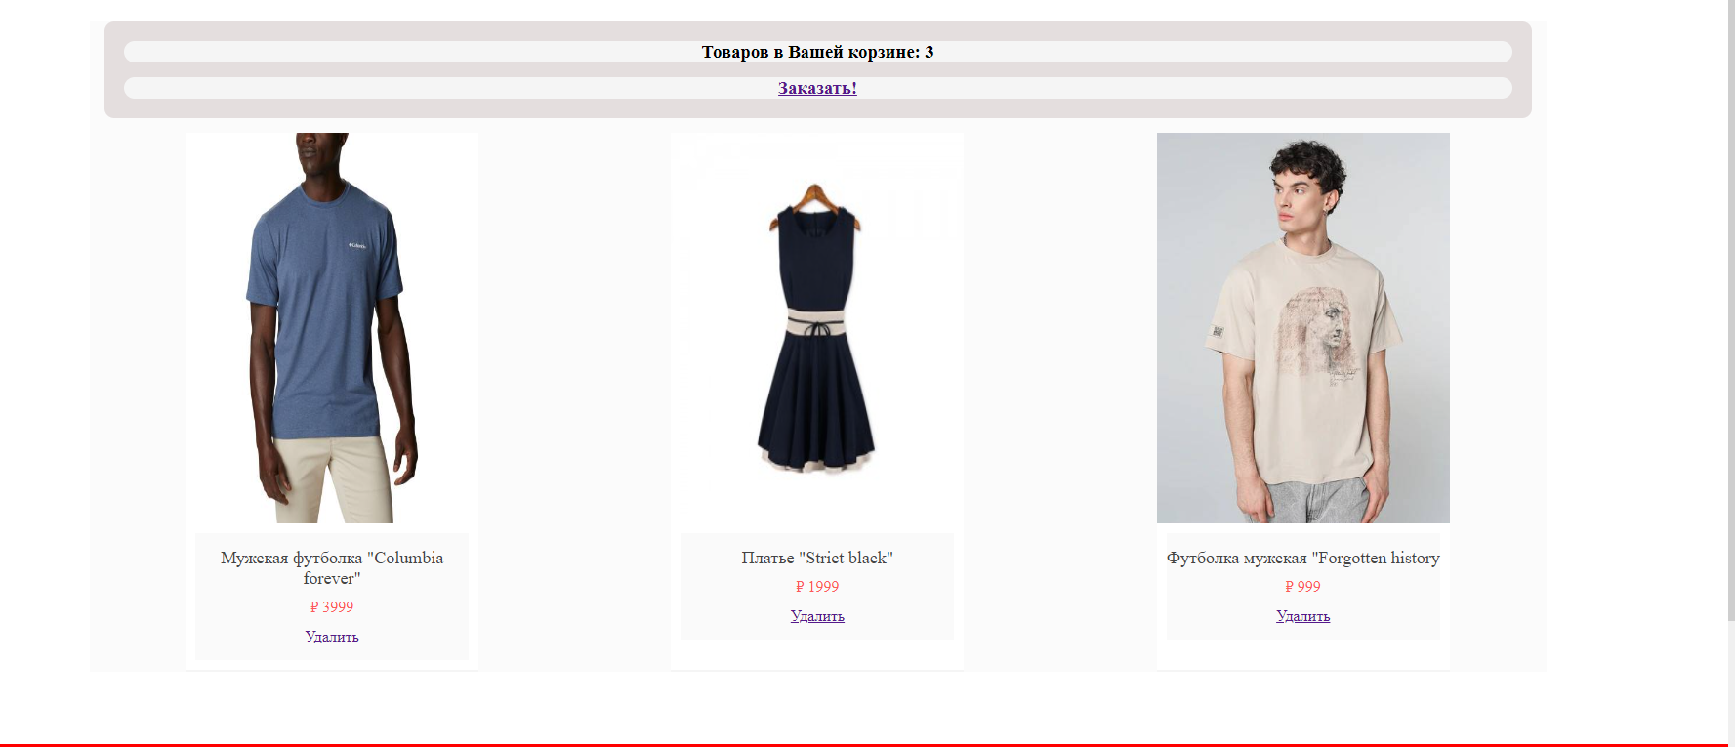
Рисунок 5 Внешний вид корзины товаров(полный)
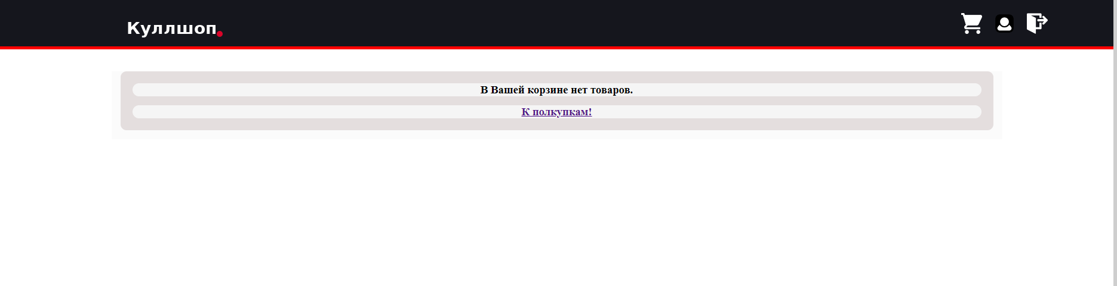
Рисунок 6 Внешний вид корзины товаров (пустой)
Как можно видеть, оформление данного элемента устроено достаточно просто. Логика следующая: при загрузке страницы с помощью ajax-запроса происходит получение от сервера списка товаров и списка id товаров, добавленных пользователем в корзину. На основе данных списков формируется внешний вид страницы.
Товары выбираются пользователем на основной странице с помощью соответствующих кнопок. При этом с помощью ajax-запроса номер товара передается на серверную сторону, где сохраняется в php-сессии.
Заказ товара имитируется путем простой очистки корзины.
Приведем ниже код используемых js-скриптов.
function GetProductsThenDraw()
{
localStorage.setItem("products_loaded", "false");
const request = new XMLHttpRequest();

const url = "get_products_in_card.php" ;

request.open('GET', url);
request.setRequestHeader('Content-Type', 'application/x-www-form-url');

request.addEventListener("readystatechange", () => {

if (request.readyState === 4 && request.status === 200) {
DrawProducts(JSON.parse(request.responseText));
}
});

// Выполняем запрос
request.send();

}

function AddToCard(id) {
var httpc = new XMLHttpRequest();
var url = "add_products_in_card.php";
httpc.open("POST", url, true);
httpc.setRequestHeader('Content-Type', 'application/x-www-form-urlencoded');

httpc.onreadystatechange = function() {
if(httpc.readyState == 4 && httpc.status == 200) {
//ничего не нужно
console.log(this.responseText);
}
};
var params = `id=${id}`
httpc.send(params);
}

function DeleteFromCard(id){
var httpc = new XMLHttpRequest();
var url = "delete_product_from_card.php";
httpc.open("POST", url, true);

httpc.onreadystatechange = function() {
if(httpc.readyState == 4 && httpc.status == 200) {
//ничего не нужно
console.log(this.responseText);
}
};
var params = `id=${id}`
httpc.send(params);
}

function DeleteAllProducts()
{
var httpc = new XMLHttpRequest();
var url = "erase_prodicts_card.php";
httpc.open("GET", url, true);

httpc.onreadystatechange = function() {
if(httpc.readyState == 4 && httpc.status == 200) {
//ничего не нужно
console.log(this.responseText);
}
};
httpc.send();
}

function EmitateBuy(arg)
{
alert("Заказ сделан!");
DeleteAllProducts();
}

function DrawProducts(products)
{
let productsInCard = products["card_products"];
let all_products = products["all_products"];
let cardHeader = document.getElementById("card-header-h3");
let cardButton = document.getElementById("card-header-button")
if (productsInCard.length > 0)
{
cardHeader.innerText = `Товаров в Вашей корзине: ${productsInCard.length}`;
cardButton["href"] = "";
cardButton.innerText = "Заказать!";
if (cardButton.addEventListener) {
cardButton.addEventListener("click", EmitateBuy, false);
} else {
cardButton.attachEvent('onclick', EmitateBuy);
}
}
else
{
cardHeader.innerText = `В Вашей корзине нет товаров.`
cardButton.innerText = "К полкупкам!";
cardButton["href"] = "/index.php";
}

let productsText = "";
for (let i = 0; i < productsInCard.length; i += 1)
{
let product = undefined;
for (let j = 0; j < all_products.length; j += 1)
{

if (all_products[j]["id"] == productsInCard[i])
{
product = all_products[j];
break;
}
}

productsText += `<div class="product-item">\
<img src="${product["path_to_img"]}">\
<div class="product-list">\
<h3>${product["name"]}</h3>\
<span class=\"price\">₽ ${product["price"]}</span>\
<a href="" class=\button\ onclick="DeleteFromCard(${product["id"]})">Удалить</a>\
</div>\
</div>`

}

let productsContainer = document.getElementById("products-container");
productsContainer.innerHTML = productsText;
}

Модель базы данных
Моделирование базы данных выполнялось с помощью встроенных средств phpMyAdmin.
База данных состоит из двух таблиц – таблицы продуктов и таблицы пользователей.
Данные таблицы имеют следующую структуру:
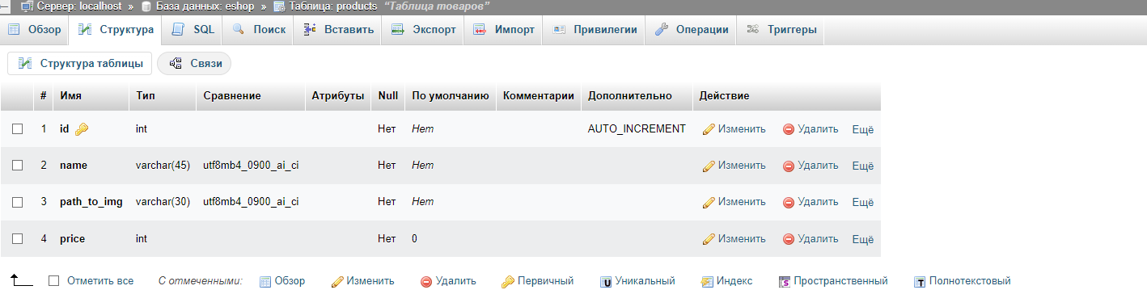
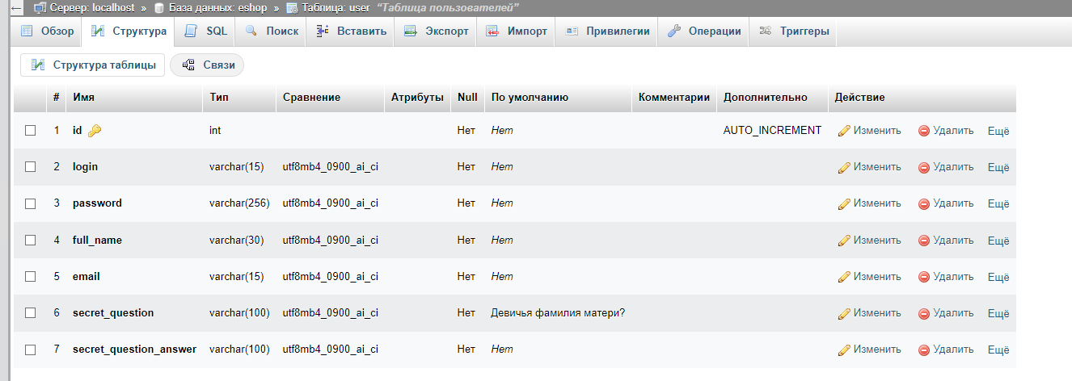
Рисунок 7 Структура таблицы products в phpMyAdmin
Рисунок 8 Структура таблицы user в phpMyAdmin

Реализация личного кабинета

Личный кабинет пользователя реализован в виде отдельной страницы, содержащей всю введенную на сайте пользователем личную информацию, а именно: логин, email, имя, секретный вопрос и соответствующий ему ответ.
Внешний вид данной страницы представлен далее.
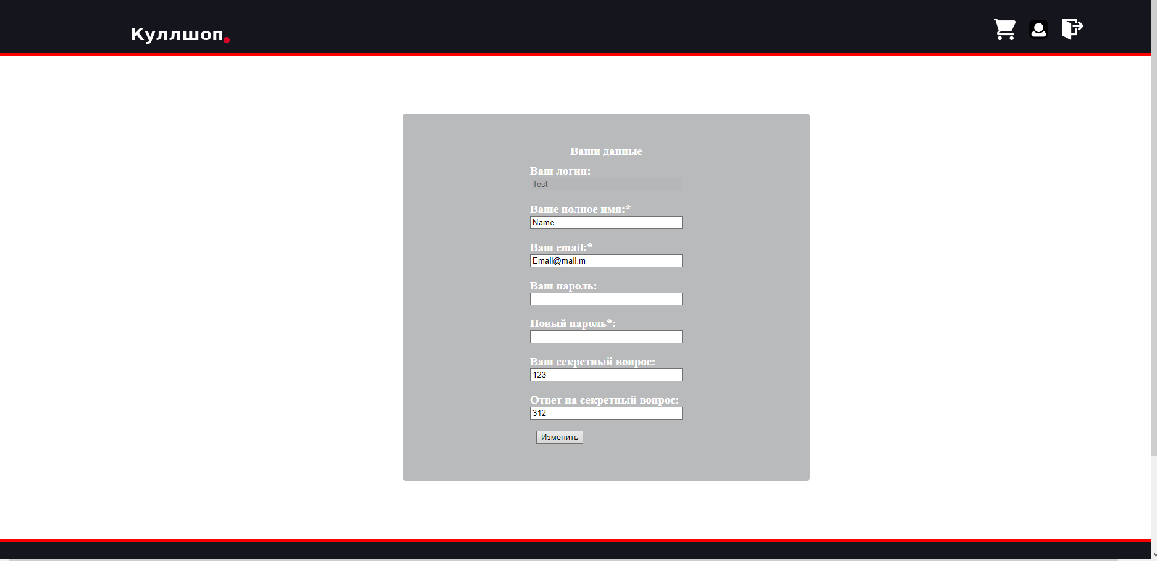
Рисунок 9 Внешний вид личного кабинета
Доступ к данной странице имеют только авторизованные пользователи, что обеспечивается соответствующим скриптом php в начале страницы. Неавторизованные пользователи перенаправляются на страницу авторизации.
Скрипт проверки авторизации представлен ниже.
if (empty($_SESSION['login']) or empty($_SESSION['id'])) {
echo ("<script>window.location.replace(\"/login.php\")</script>");
}

Личный кабинет предоставляет функционал изменения личных данных, кроме логина. Для успешного изменения данных требуется ввод правильного пароля.

if (empty($password) or empty($full_name) or empty($email)) //если пользователь не ввел неверные данные, то выдаем ошибку и останавливаем скрипт
{

exit("Вы ввели не всю информацию, вернитесь назад и заполните все поля! $login $password $full_name $email");
}

if (empty($secret_question)) {
$secret_question = "";
}
if (empty($secret_question_answer)) {
$secret_question_answer = "";
}
if (empty($password_new))
{
$password_new = $password;
}
//если переменные введены,то обрабатываем их, чтобы теги и скрипты не работали, мало ли что люди могут ввести

$password = stripslashes($password);
$password = htmlspecialchars($password);

$password_new = stripslashes($password_new);
$password_new = htmlspecialchars($password_new);

$email = stripslashes($email);
$email = htmlspecialchars($email);

$full_name = stripslashes($full_name);
$full_name = htmlspecialchars($full_name);

$secret_question = stripslashes($secret_question);
$secret_question = htmlspecialchars($secret_question);

$secret_question_answer = stripslashes($secret_question_answer);
$secret_question_answer = htmlspecialchars($secret_question_answer);

//удаляем лишние пробелы
$password = hash('ripemd160', trim($password));
$password_new = hash('ripemd160', trim($password_new));
$full_name = trim($full_name);
$email = trim($email);
$secret_question = trim($secret_question);
$secret_question_answer = trim($secret_question_answer);

$user_id = $_SESSION["id"];
$user_login = $_SESSION["login"];

// подключаемся к базе
include("dbconnect.php");

// проверка на существование пользователя с таким же логином. По остальным полям не проверяем
$query = $db->query("SELECT id, password FROM user WHERE login='$user_login'");

if ($query == false) {
exit("Возникли проблемы с доступом к базе данных");
}
// теоретически, невозможно, если залогинились нормально
if ($query->rowCount() == 0) {

exit("База данных была повреждена");
}
$user_indb = $query->fetchAll()[0];
$user_old_pasword = $user_indb["password"];
//Указан неверный пароль, отменяем с предупреждением
if ($password != $user_old_pasword)
{

echo("<script>alert(\"Указан неверный пароль, действие не удалось. $user_old_pasword $password %!\")</script>");
exit();
}

Регистрация, авторизация и восстановление пароля пользователя происходят на отдельных страницах-формах, которые визуально подобны странице личного кабинета. Восстановление пароля пользователя реализовано через цепочку страниц-форм.
Приведем последовательно листинги регистрации, логина и восстановления пароля, опустив из них маловажные части, связанные с однотипной проверкой данных.
Регистрация нового пользователя

if (empty($login) or empty($password) or empty($full_name) or empty($email)) //если пользователь не ввел логин или пароль, то выдаем ошибку и останавливаем скрипт
{
exit("Вы ввели не всю информацию, венитесь назад и заполните все поля!");
}

if (empty($secret_question)) {
$secret_question = "";
}
if (empty($secret_question_answer)) {
$secret_question_answer = "";
}

// подключаемся к базе
include("dbconnect.php");

// проверка на существование пользователя с таким же логином. По остальным полям не проверяем
$query = $db->query("SELECT id FROM user WHERE login='$login'");

if ($query == false) {
exit("Возникли проблемы с доступом к базе данных");
}
if ($query->rowCount() > 0) {
exit("Извините, введённый вами логин уже зарегистрирован. Введите другой логин.");
}

// если такого нет, то сохраняем данные
$result2 = $db->query("INSERT INTO user (login, password, full_name, email, secret_question, secret_question_answer) VALUES('$login','$password', '$full_name', '$email', '$secret_question', '$secret_question_answer')");

if ($result2 != false) {
//отправляем пользователя входить
echo ("<script>window.location.replace(\"/login.php\")</script>");
} else {
echo "Проблемы с доступом к базе данных! Вы не зарегистрированы.";
}

Авторизация пользователя

//извлекаем из базы все данные о пользователе с введенным логином
// $result = mysqli_query($db, "SELECT * FROM user WHERE login='$login'");
$query = $db->query("SELECT * FROM user WHERE login='$login'");

if ($query == false)
{
exit("Возникли проблемы с доступом к базе данных");
}
if ($query->rowCount() == 0 )
{
echo ("<script>alert(\"Неправильный логин или пароль!\");</script>");
echo("<script>window.location.replace(\"login.php\");</script>");
exit ();
}

$myrow = $query->fetchAll()[0];
//если существует, то сверяем пароли.
if ($myrow['password']==$password) {
//если пароли совпадают, то запускаем пользователю сессию
$_SESSION['login']=$myrow['login'];
$_SESSION['id']=$myrow['id'];
$_SESSION['full_name']=$myrow['full_name'];
$_SESSION['email']=$myrow['email'];
$_SESSION['secret_question']=$myrow['secret_question'];
$_SESSION['secret_question_answer']=$myrow['secret_question_answer'];
echo ("<script>window.location.replace(\"/lk.php\")</script>");
}
else {
//если пароли не сошлись
echo ("<script>alert(\"Неправильный логин или пароль!\");</script>");
echo("<script>window.location.replace(\"login.php\");</script>");
exit ();
}

Как можно видеть, успешная авторизация пользователя завершается инициализацией пользовательской сессии. Данная сессия может быть сброшена с использованием кнопки logout. Механизм действия следующий:
Logout пользователя
// Если есть активная сессия, удаляем куки сессии,
setcookie(session_name(), session_id(), time()-60*60*60*24);
// и уничтожаем сессию
session_unset();
session_destroy();
echo("<script>window.location.replace(\"/\")</script>");

Восстановление пароля
Восстановление пароля пользователя. Используется 3 последовательных формы, запрашивающих у пользователя логин, ответ на секретный вопрос и новый пароль.
Типичный код валидации данных опущен.
// Проверяем, пусты ли переменные логина и id пользователя
if (!(empty($_SESSION['login']) or empty($_SESSION['id']))) {
// Если пусты, то отправляем на страницу личного кабинета
echo ("<script>window.location.replace(\"/lk.php\")</script>");
}
include("dbconnect.php");
$query = $db->query("SELECT secret_question FROM user WHERE login='$login'");
if ($query == false)
{
echo("<script>Ошибка операции с базой данных</script>");
echo ("<script>window.location.replace(\"/recover_password_1.php\")</script>");
exit();
}
if ($query->rowCount() == 0)
{
echo("<script>alert(\"Пользователь не найден. Пожалуйста, начните заново\"<script>");
echo ("<script>window.location.replace(\"/recover_password_1.php\")</script>");
exit();
}
$user_secret = $query->fetchAll()[0]["secret_question"];
$_SESSION["user_login"] = $login;

include("dbconnect.php");
$query = $db->query("SELECT secret_question_answer FROM user WHERE login='$user_login'");

if ($query == false)
{
echo("<script>Ошибка операции с базой данных</script>");
echo ("<script>window.location.replace(\"/recover_password_1.php\")</script>");
exit();
}
$user = $query->fetchAll()[0];

if ($secret_question_answer != $user["secret_question_answer"])
{
echo("<script>alert(\"Ответ на секретный вопрос неверный! Пожалуйста, начните заново\"<script>");
echo ("<script>window.location.replace(\"/recover_password_1.php\")</script>");
}

$user_login = $_SESSION["user_login"];
if (empty($user_login))
{
echo("<script>alert(\"Нарушена логика процесса восстановления пароля. Пожалуйста, начните заново\"<script>");
echo ("<script>window.location.replace(\"/recover_password_1.php\")</script>");
}

// подключаемся к базе
include("dbconnect.php");

$query = $db->query("SELECT id, password FROM user WHERE login='$user_login'");

if ($query == false) {
exit("Возникли проблемы с доступом к базе данных");
}
if ($query->rowCount() == 0) {

exit("База данных была повреждена");
}

//пользователя нашли, все хорошо. меняем пароль

$result2 = $db->query("UPDATE `user` SET `password` = '$password'");
//чистим кук
unset($_COOKIE["user_login"]);

if ($result2 != false) {
//сообщаем об успехе
echo ("<script>alert(\"Успешно!\");</script>");
// отправляем пользователяя входить
echo("<script>window.location.replace(\"login.php\");</script>");

} else {
echo "Проблемы с доступом к базе данных! ";
echo("<script>window.location.replace(\"recover_password1.php\");</script>");
}

Заключение

В ходе данной практики я занималась следующими видами деятельности:
- Разработка дизайна интернет-магазина
- Разработка структуры и стилей html-документа с использованием css и js.
- Организация логики работы клиентской части веб-приложения с помощью js
- Организация сервера Apache+php+ MySql+phpMyAdmin
- Внедрение server-side рендеринга php в сайт на html\css\js.
- Проектирование структуры базы данных
- Разработка логики работы с базой данных для осуществления авторизации и регистрации пользователей, поддержки бизнес-логики
- Организация совместной работы php и js. Знакомство с ajax.
Таким образом, мне удалось выполнить все поставленные перед собою задачи и разработать сайт интернет-магазина одежды с поддержкой авторизации и регистрации пользователя, который затем был мною развернут на рабочей конфигурации сервера apache с поддержкой необходимых модулей.

Список использованных источников

- Этапы создания Web-сайта / [Электронный ресурс] Режим доступа URL: http://www.kgau.ru/distance/FPK/structure.html Дата обращения: 2022-07-10
- Руководство по PHP / [Электронные ресурс] Режим доступа URL: https://www.php.net/manual/ru/index.php Дата обращения 2022-07-10
- AJAX Introduction / / [Электронные ресурс] Режим доступа URL: https://www.w3schools.com/js/js_ajax_intro.asp Дата обращения 2022-07-10
- Работа с формами в PHP / / [Электронные ресурс] Режим доступа URL: https://htmlacademy.ru/tutorial/php/forms Дата обращения 2022-07-10
- Как правильно реализовать logout на php? / / [Электронные ресурс] Режим доступа URL: https://qna.habr.com/q/349861 Дата обращения 2022-07-10
- AJAX запрос примеры/ / [Электронные ресурс] Режим доступа URL: https://good-code.ru/ajax-zapros/ Дата обращения 2022-07-10
- Как верстать каталог товаров / / [Электронные ресурс] Режим доступа URL: https://webformyself.com/kak-verstat-katalog-tovarov/ Дата обращения 2022-07-10
- Что такое рендеринг на стороне сервера и нужен ли он мне? / /[ Электронные ресурс] Режим доступа URL: https://habr.com/ru/company/piter/blog/536050/ Дата обращения 2022-07-10
- Как установить веб-сервер Apache с PHP, MySQL и phpMyAdmin на Windows?/ /[ Электронные ресурс] Режим доступа URL: https://apache-windows.ru/как-установить-веб-сервер-apache-c-php-mysql-и-phpmyadmin-на-windows/ Дата обращения 2022-07-10
- Структура HTML-документа. Теория / [Электронный ресурс] Режим доступа URL: https://htmlacademy.ru/courses/299/run/1 Дата обращения: 2022-07-10
- Структура HTML-документа. Теги header и footer, шапка и подвал /[Электронный ресурс] Режим доступа URL: https://htmlacademy.ru/courses/299/run/6 Дата обращения: 2022-07-10
- Создание регистрации на сайте на PHP + MySQL /[Электронный ресурс] Режим доступа URL: https://ruseller.com/lessons.php?id=347&rub=37 Дата обращения: 2022-07-10
- Как с помощью PHP и MySQL создать систему регистрации и авторизации пользователей /[Электронный ресурс] Режим доступа URL: https://www.internet-technologies.ru/articles/sistema-registracii-polzovateley-s-pomoschyu-php-i-mysql.html Дата обращения: 2022-07-10
- Хэширование паролей в PHP 5.5 с использованием нового API /[Электронный ресурс] Режим доступа URL: https://habr.com/ru/post/194972/ Дата обращения: 2022-07-10
- Как подключить PHP к HTML? / [Электронный ресурс] Режим доступа URL: https://www.internet-technologies.ru/articles/php-v-html.html Дата обращения: 2022-07-10

